

**GUÍA TÉCNICA PARA LA INSTALACIÓN DE SISTEMAS DE ENCAMINAMIENTO EN LAS INFRAESTRUCTURAS DE TRANSPORTE PÚBLICO**



**EN LA COMUNIDAD DE MADRID**



Agradecimiento a las entidades y personas que han hecho posible dentro de la Comisión Técnica de Modos de Transportes-Encaminamientos la formulación de la presente GUÍA TÉCNICA PARA LA INSTALACIÓN DE SISTEMAS DE ENCAMINAMIENTO EN LAS INFRAESTRUCTURAS DE TRANSPORTE PÚBLICO EN LA COMUNIDAD DE MADRID.

**ADIF**

D. Javier Méndez Sánchez.

**CERMI Comunidad de Madrid**

D. Juan José Cantalejo Cano.

D. Álvaro Cervera Escario.

D. Manuel Rancés Jofre.

D. Mario Moñino Peso.

**CONSORCIO REGIONAL DE TRANSPORTES DE MADRID**

D. José Antonio Cascales Moreno.

D. ª Concha Chapa Monteagudo.

D. Manuel Ángel Ruano Gutiérrez.

**DIRECCIÓN GENERAL DE INFRAESTRUCTURAS, CONSEJERÍA DE TRANSPORTES, INFRAESTRUCTURAS Y VIVIENDA**

D. José Antonio Martín Martín

D. ª Beatriz Martínez Díez

**DIRECCIÓN GENERAL DE VIVIENDA, CONSEJERÍA DE TRANSPORTES, INFRAESTRUCTURAS Y VIVIENDA.**

D. ª Salud García López

D. ª Elena Nieves Móuriz.

D. ª Marta Casajuana Sánchez.

D. ª María Soriano García.

D. Miguel Ángel Díaz Garrido.

D. Francisco de Asís Nicás Jódar.

**EMT**

D. ª Elena Cifuentes Barroso

**METRO**

D. Gregorio Andrés Maestro.

D. ª Mª Isabel Dorado Marín.

D. Carlos Zorita Pérez.

D. ª Cristina de Pedro.

D. Jaime López López.

D. Jesús Herranz Criado.

D. Ignacio Pérez de Prada

**RENFE**

D. ª Nuria Aparicio Fernández.

D. ª Ana María González Pérez.

1. Andrés Córdoba López

**ÍNDICE**

* 1. INTRODUCCIÓN 4
     1. FINALIDAD DE LA GUÍA 4
     2. ÁMBITO DE ACTUACIÓN 4
     3. EXIGENCIA NORMATIVA EN CUANTO A LA OBLIGATORIEDAD DE LA IMPLANTACIÓN DE ENCAMINAMIENTOS EN EL ÁMBITO DEL TRANSPORTE 4
  2. ELEMENTOS TÉCNICOS DE LA GUIA 6
     1. DEFINICIÓN DE SISTEMA DE ENCAMINAMIENTO 6
     2. ELEMENTOS QUE INTEGRAN EL SISTEMA DE ENCAMINAMIENTO 6
        1. Banda de encaminamiento 6
        2. Franja de advertencia. 7
        3. Roseta. 7
     3. CRITERIOS DE DISEÑO 8
     4. CRITERIOS DE IMPLANTACIÓN: 9
     5. CRITERIO DE TRAZADO 10
     6. TIPOS DE MATERIALES 20
  3. ANEJO I. SISTEMAS DE ENCAMINAMIENTO EN ÁREAS INTERMODALES EN SUPERFICIE 23
  4. ANEJO II. PAVIMENTOS TACTO VISUALES REGULADOS POR LA NORMATIVA ESTATAL Y AUTONOMICA 27

# INTRODUCCIÓN

* 1. **FINALIDAD DE LA GUÍA**

El objetivo de la presente guía técnica es fijar las condiciones para la implantación de elementos de señalización y direccionamiento, que deben instalarse en el pavimento dentro del sistema de transporte público de la Comunidad de Madrid, fijando criterios dimensionales y de implantación, con objeto de conseguir un mayor grado de accesibilidad para el conjunto de personas con discapacidad.

* 1. **ÁMBITO DE ACTUACIÓN**

En las instalaciones de transporte público de viajeros la implantación de encaminamientos abarcará todo el ámbito del recorrido de las personas, desde el acceso hasta su destino, posibilitando, en caso de existir, la conexión intermodal entre diferentes medios de transporte, incluyendo la conectividad con el entorno urbano.

* 1. **EXIGENCIA NORMATIVA EN CUANTO A LA OBLIGATORIEDAD DE LA IMPLANTACIÓN DE ENCAMINAMIENTOS EN EL ÁMBITO DEL TRANSPORTE**

Las normativas que contienen especificaciones técnicas (parámetros de diseño) relacionadas con los pavimentos señalizadores, destinados a suministrar información a las personas con discapacidad en el ámbito de los transportes públicos, son las siguientes:

**Decreto 13/2007, de 15 de marzo**, por el que se aprueba el Reglamento Técnico de Desarrollo en Materia de Promoción de la Accesibilidad y Supresión de Barreras Arquitectónicas –en adelante **D 13/2007**–, en el ámbito de la Comunidad de Madrid*.*

**Real Decreto 1544/2007, de 23 de noviembre**, por el que se regulan las condiciones básicas de accesibilidad y no discriminación para el acceso y utilización de los modos de transporte para personas con discapacidad –en adelante **RD1544/2007**–, de ámbito estatal*.*

**DECISIÓN DE LA COMISIÓN de 21 de diciembre de 2007** sobre la especificación técnica de interoperabilidad (ETI) relativa a las *“personas de movilidad reducida”* en los sistemas ferroviarios transeuropeos convencional y de alta velocidad [notificada con el número C(2007) 6633] (Texto pertinente a efectos del EEE) (2008/164/CE); L 64/72 ES Diario Oficial de la Unión Europea 7.3.2008, en el ámbito de la Unión Europea.

En la NORMA 9 del D 13/2007 se regula la señalización de accesos, andenes, dársenas y paradas de las infraestructuras e instalaciones fijas de los transportes públicos, así como la de todos los elementos susceptibles de ser usados por los viajeros, como escaleras, rampas, ascensores y máquinas expendedoras de billetes. En el apartado 1.3, “*Vestíbulos, salas de estancia y espacios de comunicación”*, se especifica lo siguiente:

*a) “Se dotarán de* ***información fija en el pavimento a modo de encaminamientos*** *que señalen los recorridos principales y sean adecuados a las personas con discapacidad visual. Se considera solución acreditada para los diferentes modos de transporte la franja de acanaladura homologada de un mínimo de 30 cm de ancho colocada en sentido longitudinal al de la marcha. (…)*

*b) (…)*

*c) En aquellos espacios en los que se encuentren diferentes itinerarios o alternativas de desplazamiento como transbordos o intercambios de modos de transporte, se incorporará señalización informativa complementaria conforme a lo establecido en la NORMA 5”…*

Como puede observarse, en la normativa de accesibilidad se mencionan por primera vez los encaminamientos en el subapartado a), pero no se hace referencia alguna a los criterios de su diseño e implantación. Tampoco se aportan criterios ni parámetros de diseño en el subapartado c), en el que sólo se menciona la NORMA 5 del D 13/2007, que no contiene regulación alguna respecto a la señalización mediante pavimentos.

En el RD 1544/2007 se regula igualmente la colocación de pavimentos señalizadores en andenes, escaleras y rampas fijas, y sólo en el ANEXO II, “Condiciones básicas de accesibilidad de los medios de transporte marítimo”, se mencionan las “vías de encaminamiento” en relación a los itinerarios peatonales del entorno urbanístico de las instalaciones portuarias “para la deambulación cómoda y segura de las personas con discapacidad física o visual”, sin aportar requisitos ni parámetros de diseño.

Por otra parte, en el ANEXO VI, apartado 1.1.8 del mismo RD, en relación a los andenes del metro, se describe la “Banda de encaminamiento” de la siguiente forma: “Si entre la banda anterior –la banda de advertencia o peligro- y el paramento del andén (caso de vía única) o entre la banda de advertencia y el centro del andén hay espacio razonable, se colocará una banda de pavimento listado que encamine por textura y color, paralela al borde del andén, a todos los puntos de interés, con los quiebros precisos.”

La DECISIÓN DE LA COMISIÓN de 21 de diciembre de 2007, establece en su punto

4.1.2.5. Pavimentos: *”Todos los pavimentos deberán ser antideslizantes con arreglo a la normativa nacional sobre edificios públicos.*

*Dentro de los edificios de la estación, no existirán irregularidades superiores a 5 mm en ningún punto del pavimento sobre el que se camine, excepción hecha de los recorridos guiados, los conductos de desagüe y los indicadores táctiles”.*

Existe, por tanto, un vacío en las normas en cuanto a las condiciones concretas de implementación de los pavimentos que conforman los sistemas de encaminamiento, vacío que motiva la redacción de esta guía, con objeto de suministrar los parámetros que permitan diseñar estos sistemas con criterios de funcionalidad para su utilización eficaz por parte de los usuarios, con independencia de los pavimentos tacto-visuales, ya regulados por el DBSUA del Código Técnico de la Edificación, el Decreto 13/2007, la ORDEN VIV/261/2010 y el Real Decreto 1544/2007, recogidos en el ANEJO II.

# ELEMENTOS TÉCNICOS DE LA GUIA

## DEFINICIÓN DE SISTEMA DE ENCAMINAMIENTO

Es un sistema de guiado tacto-visual situado en el pavimento cuya finalidad es asegurar la trayectoria direccional deseada. Ha de contar con textura y color fuertemente contrastado en relación con los pavimentos adyacentes.

Contribuye a incrementar la seguridad de las personas con discapacidad visual o intelectual, a la par que sirve de guía de orientación para el resto de usuarios.

Los sistemas de encaminamiento, una vez implantados, no perderán su coherencia ni su funcionalidad, como consecuencia de la instalación de elementos fijos o temporales (kioscos, cartelería, terrazas, mobiliario, gráficos en el pavimento, etc.)

## ELEMENTOS QUE INTEGRAN EL SISTEMA DE ENCAMINAMIENTO

* + 1. **Banda de encaminamiento:** Es el elemento dispuesto en el sentido de la marcha y realizado con pavimento tacto-visual de acanaladura, que permite la localización de distintos elementos de carácter significativo situados en el recorrido.

Sentido de la marcha

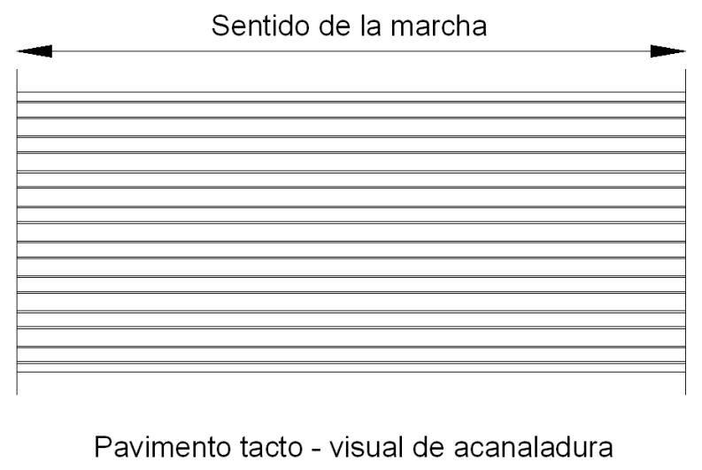

Sentido de la marcha

***Gráfico 1:*** *Banda de encaminamiento*

* + 1. **Franja de advertencia:** Es el elemento dispuesto en el sentido transversal al de la marcha realizado con pavimento tacto-visual de acanaladura, que advierte de la presencia de un elemento significativo.

Sentid de la march

Pavimento tacto – visual de acanaladura

o

a

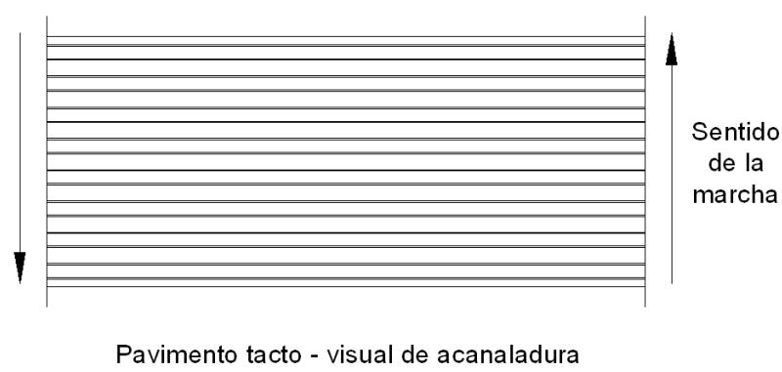

Sentido de la marcha

***Gráfico 2:*** *Franja de advertencia*

Pavimento tacto – visual de acanaladura

* + 1. **Roseta:** Es el elemento con geometría diferenciada y cambio dimensional respecto a la banda de encaminamiento, que está realizado con pavimento tacto-visual de botonadura, y que permite la toma de decisiones referidas a posibles cruces o cambios de dirección.



***Gráfico 3:*** *Roseta*

## CRITERIOS DE DISEÑO

* + 1. No debe existir proliferación de pavimentos tacto-visuales que produzcan confusión.
    2. La geometría del pavimento de la banda de encaminamiento será tacto- visual de acanaladura colocado en el sentido longitudinal al de la marcha, siendo el ancho idóneo 40 cm, admitiéndose una tolerancia de ± 10 cm.
    3. La geometría del pavimento de la franja de advertencia será tacto-visual de acanaladura colocado en el sentido transversal al de la marcha, con una dimensión idónea de 80 cm, admitiéndose una tolerancia de ± 10 cm.
    4. La geometría del pavimento de las rosetas será tacto-visual de botonadura y tendrá unas dimensiones idóneas de 120 cm x 120 cm.
    5. El color de estos pavimentos ha de ser fuertemente contrastado respecto al pavimento adyacente1 (en caso de duda, realizada una foto en blanco y negro, el sistema de encaminamiento debe quedar claramente diferenciado respecto del pavimento en el que se instale2). Quedan excluidos los colores amarillos por estar reservados para señales de advertencia y peligro.



***Gráfico 4****: Ejemplo de contraste de texturas entre el sistema de encaminamiento y el pavimento adyacente.*

1Consultar, en su caso, UNE-ISO 21542:2012 “Edificación. Accesibilidad del entorno construido”.

2 Consultar, en su caso, UNE-ISO 170.002 “Requisitos de accesibilidad para rotulación”

* + 1. El material empleado para estos pavimentos ha de cumplir los requisitos de resistencia al deslizamiento recogidos en el DB SUA del Código Técnico de la Edificación Real Decreto 173/2010 de 19 de enero.

## CRITERIOS DE IMPLANTACIÓN:

* + 1. **Bandas de encaminamiento:** Se dirigirán hacia elementos que comuniquen diferentes niveles: escaleras, rampas fijas y ascensores. En casos excepcionales y objetivamente justificados, se podrán dirigir a rampas o escaleras mecánicas (por ejemplo cuando no existan escaleras fijas, cuando la escalera fija desembarque en un lugar peligroso, cuando la escalera fija se sitúe a una distancia excesiva, etc.)
    2. **Franjas de advertencia:** Se dispondrán en los vestíbulos de distribución ante cualquier barrera de puntos de paso controlado (torniquetes o peajes) y ante las máquinas expendedoras de billetes de transporte.

### Rosetas:

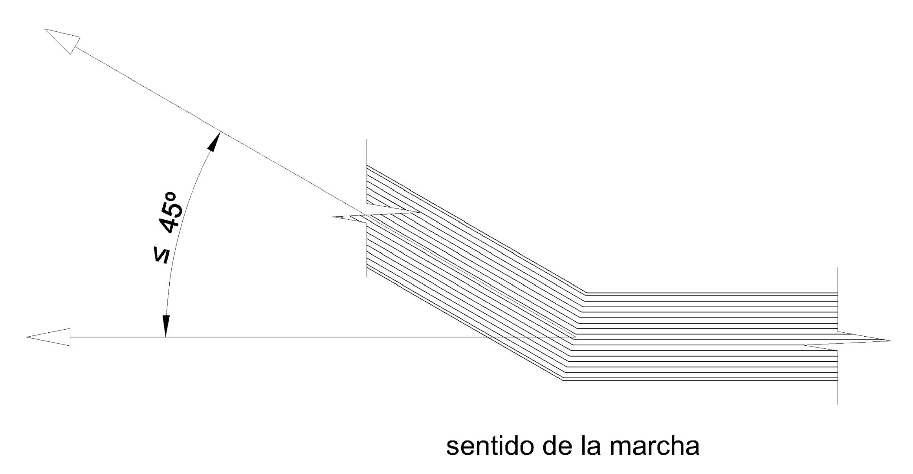- No se dispondrán rosetas cuando el cambio de dirección de la banda de encaminamiento forme un ángulo menor de 45º respecto del eje del sentido de la marcha.

***Gráfico 5:*** *Ejemplo de cambio de dirección sin roseta.*

- Se instalarán rosetas cuando el cambio de dirección sea mayor o igual a 45º

respecto del eje del sentido de la marcha.

-

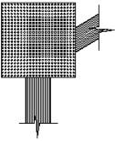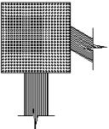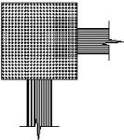

***Gráfico 6****: Ejemplo de cambios de dirección con roseta.*

- Se instalarán rosetas cuando concurran dos o más itinerarios.

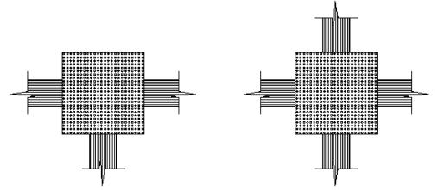

***Gráfico 7****: Ejemplo de toma de decisión con roseta.*

## CRITERIO DE TRAZADO:

* + 1. Criterios para el trazado de la **banda de encaminamiento**:

### En los puntos de paso controlado (torniquetes o peajes):

* La banda de encaminamiento se dirigirá hacia la batería de puntos de paso controlado en el lugar que implique recorrer la menor distancia y las menos intersecciones posibles con los flujos de entrada y salida de viajeros.
* La banda de encaminamiento se dirigirá hacia la batería de puntos de paso controlado en el lugar donde se produce el cambio de sentido del tránsito de viajeros.
* En el supuesto de que los puntos de paso controlado de entrada y salida se encuentren en grupos separados, se dirigirá una banda de encaminamiento a los puntos de paso controlado que en mayor medida faciliten la circulación.
* En el caso de existir en el mismo punto diferentes alternativas de viaje con entrada o salida reguladas por puntos de paso controlado específicos, como por ejemplo diferentes zonas tarifarias, cambio de modos de transporte, etc, se señalizarán todos ellos mediante bandas de encaminamiento.

### En el discurrir del sistema de encaminamiento:

* Las bandas de encaminamiento han de situarse a una distancia tal que cualquier obstáculo lateral quede al menos a 80 cm del eje de la banda. Con carácter excepcional y en situaciones concretas (encuentros con papeleras, bancos, pilares, estrechamientos puntuales, etc.) esta distancia podrá reducirse hasta un mínimo de 60 cm.

En el supuesto de que el espacio disponible fuera menor de 60 cm, se interrumpirá la banda de encaminamiento dejando un espacio de entre 80 a 100 cm hasta el siguiente obstáculo.

distancias mínimas

≥ 60 ≥ 80

≥ 80

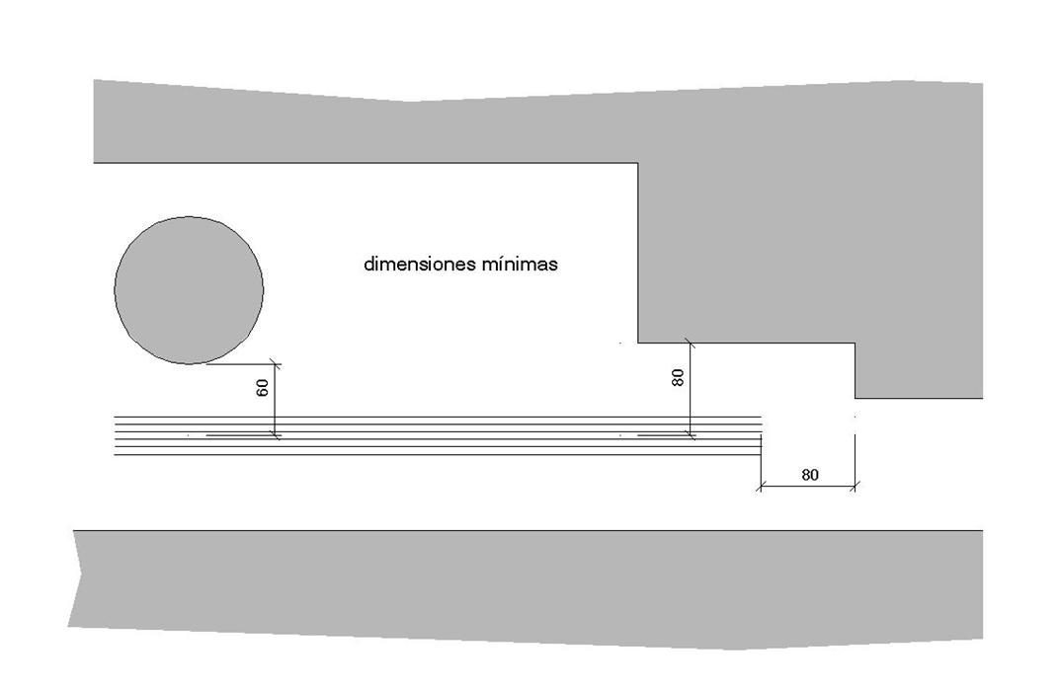

distancias mínimas

≥ 60

≥ 80

≥ 80

***Gráfico 8****: Ejemplo de obstáculos en el discurrir del encaminamiento.*

### En los pasos de puertas:

* En el caso de que la banda de encaminamiento atraviese una puerta abatible, aquella se interrumpirá a cada lado de la misma, a una distancia de 20 cm del límite del barrido de la hoja y de 40 cm al lado contrario.

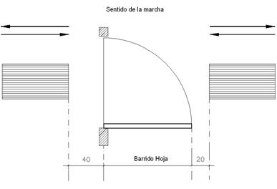

Sentido de la marcha

Barrido hoja

40

20

***Grafico 9:*** *Ejemplo de puerta abatible*

Sentido de la marcha

Barrido hoja

40 20

* En el caso de puerta batiente a ambos lados, la banda se interrumpirá a cada lado de la misma, a una distancia de 20 cm del límite del barrido de la hoja.

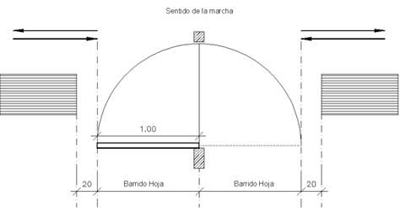

Sentido de la marcha

100

Barrido hoja

Barrido hoja

20 20

***Grafico 10:*** *Ejemplo de puerta batiente*

Sentido de la marcha

100

Barrido hoja Barrido hoja

20 20

* En el caso de que la banda de encaminamiento atraviese una puerta corredera, aquella se interrumpirá a cada lado de la misma a una distancia de 40 cm**.**

Sentido de Sentido de

la marcha la marcha

> 2 1 0

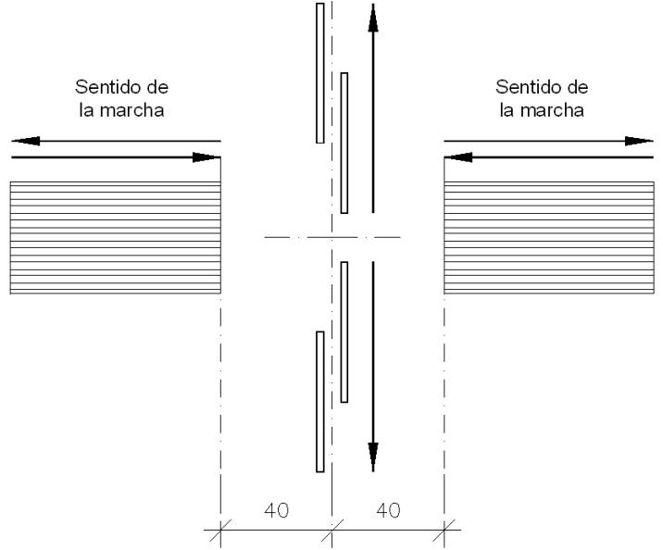

Sentido de la marcha

40

40

Sentido de la marcha

***Grafico 11:*** *Ejemplo de puerta automática*

### - En andenes, pasillos y cañones:

* En estaciones abovedadas el ancho útil se computará a partir del punto donde la altura libre supere los 210 cm.

***Grafico 12:*** *Cómputo del ancho útil del andén*

andén

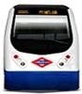

ancho útil

andén

>210

* 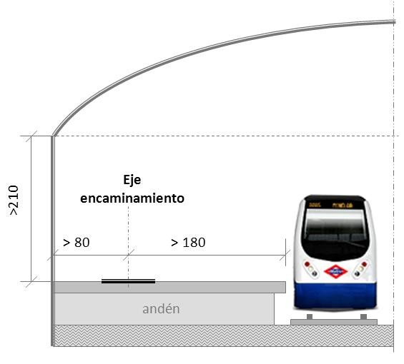La distancia del borde del andén al eje de la banda de encaminamiento ha de ser al menos de 180 cm.

***Grafico 13:*** *Distancias a borde de andén y paramento*

* No se implantará el sistema de encaminamiento en andenes con un ancho útil inferior a 330 cm.

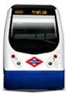

NO

encaminamiento

< 330

andén

***Grafico 14:*** *Ancho de andén insuficiente para implantación de banda de encaminamiento*

andén

* La banda de encaminamiento en andenes, se prolongará unos centímetros en relación con la dirección perpendicular a la última puerta del último vagón. La distancia a prolongar se calcularía trazando un ángulo de 30º desde la perpendicular a la puerta hacia el extremo del andén.

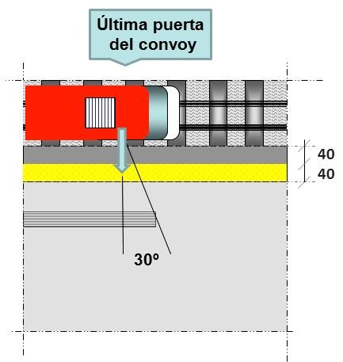

***Grafico 15:*** *Prolongación de banda de encaminamiento en relación con la última puerta del convoy.*

* En los pasillos de comunicación y cañones se implantará la banda de encaminamiento siempre y cuando, en su encuentro con otros elementos del sistema de encaminamiento, y de seguridad, no se produzca proliferación de pavimentos tacto-visuales que pueda inducir a la confusión de los usuarios. Con carácter general, estos encaminamientos se dispondrán siguiendo el eje de los pasillos y cañones.



L/2

L

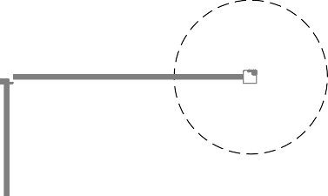

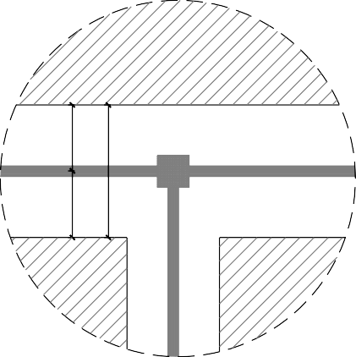***Gráficos 16 y 17****: Ejemplo de implantación de bandas de encaminamiento en pasillos de comunicación y cañones.*

L/2

* + 1. Los criterios para situar **la franja de advertencia** serán los siguientes:

- Se situará frente a dos puntos de paso controlado si son reversibles.



**SALIDAS /ENTRADAS**

**80**

**80**

**80**

**80**

**ENTRADAS /SALIDAS**

***Gráfico 18:*** *Ejemplo de pasos controlados reversibles.*

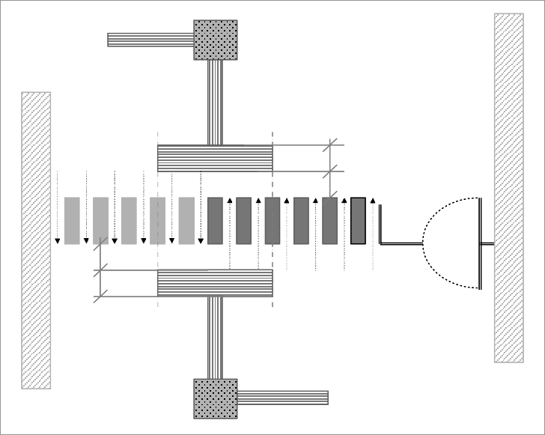- Se situará frente a cuatro puntos de paso controlado (2 de entrada y 2 de salida) si no son reversibles.

**SALIDAS**

**80**

**80**

**80**

**80**

**ENTRADAS**

***Gráfico 19:*** *Ejemplo de pasos controlados no reversibles.*

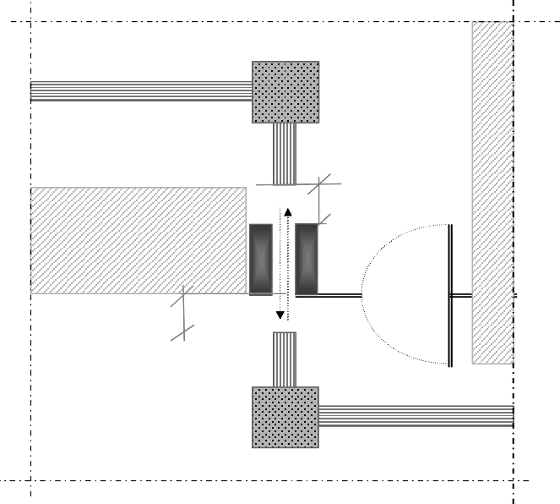- No se implantará en el caso de existir un solo punto de paso controlado.

**SALIDAS /ENTRADAS**

**80**

**80 ENTRADAS /SALIDAS**

***Gráfico 20:*** *Ejemplo de no instalación de franja de advertencia.*

- No se implantará cuando genere confusión por estar demasiado próxima a otro elemento de señalización tacto-visual o se produzca profusión excesiva de dichos pavimentos.

* + 1. Los criterios para el trazado de **las rosetas** serán los siguientes:
* Tendrán unas dimensiones estándar de 120 cm x 120 cm.



120

120

***Gráfico 21:*** *Roseta estándar.*

* Con el fin de evitar que se aproximen en exceso, la distancia mínima entre rosetas será de 120 cm.

120

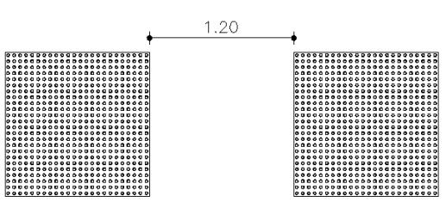

120

***Gráfico 22:*** *Distancia mínima entre rosetas.*

* Excepcionalmente, para evitar la aproximación excesiva entre pavimentos tacto-visuales debida a la falta de espacio, una de las dimensiones podrá reducirse hasta el mínimo de 80 cm.

***Grafico 23:*** *Dimensión mínima de una roseta.*



80

120

* Cuando por la configuración del espacio no sea posible individualizar varias rosetas con suficiente distancia entre ellas, podrán unirse siempre que el lado máximo no supere los 240 cm.



240

120

***Gráfico 24:*** *Dimensión máxima de una roseta*.

40

40

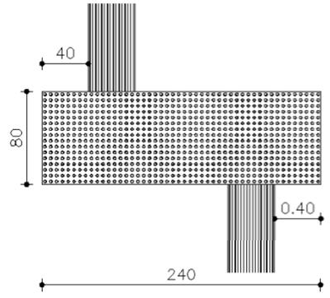

40

80

40

240

***Gráfico 25:*** *Ejemplo de configuración especial de roseta excéntrica.*

240

* El borde de la roseta ha de situarse siempre a una distancia ≥ de 60 cm del borde interior de la franja de advertencia de peligro de los andenes.

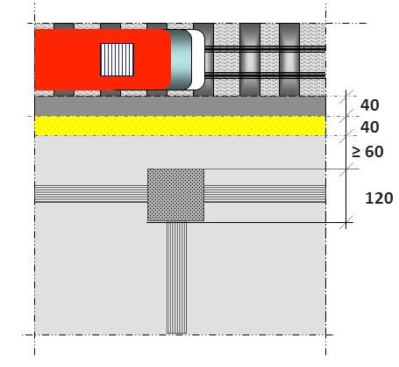

***Gráfico 26:*** *Ejemplo de roseta en anden.*

## TIPOS DE MATERIALES

* En la actualidad, existen en el mercado gran diversidad de materiales de pavimentos tacto-visuales, entre los que se encuentran los destinados a encaminamientos, preparados tanto para itinerarios exteriores como interiores. Todos estos materiales deberán ajustarse a los requisitos técnicos establecidos en el presente documento y, con carácter subsidiario, a los establecidos en la norma UNE-ISO 21542:2012.

### Materiales superpuestos sobre el pavimento:

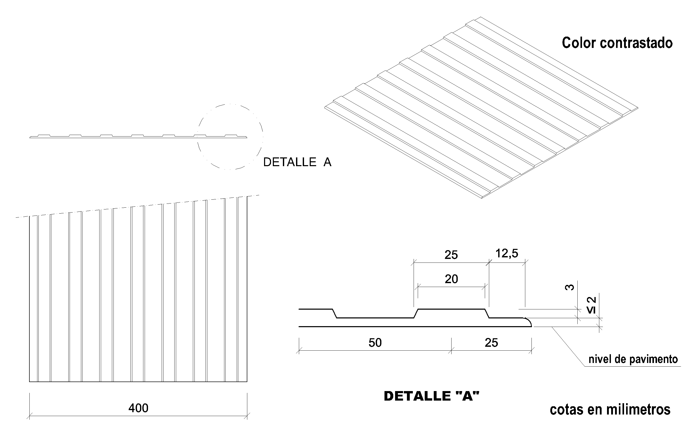

***Gráfico 27:*** *Ejemplo de pavimento superpuesto para banda de encaminamiento.*

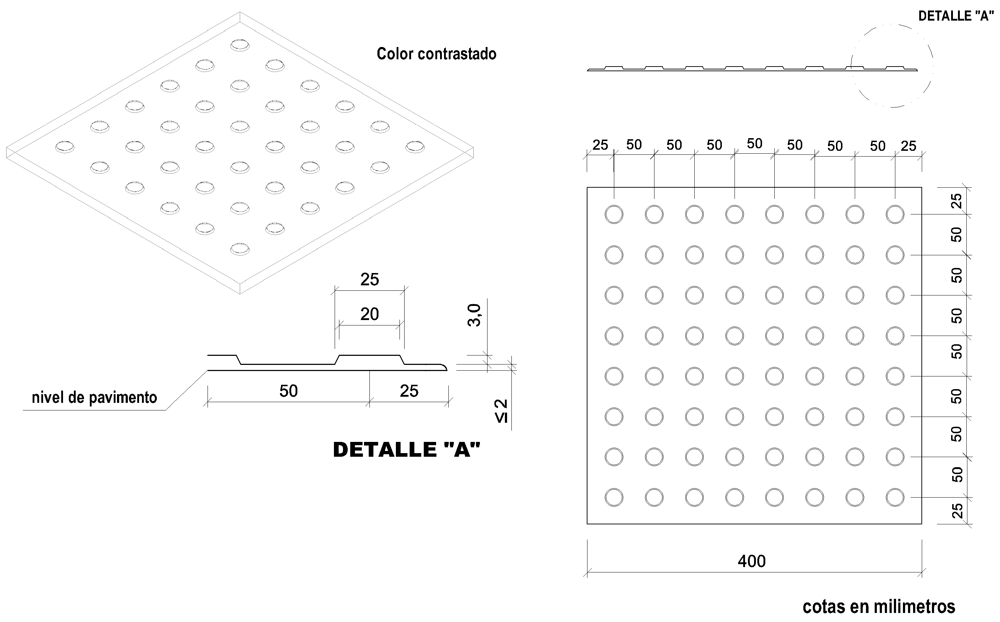

***Gráfico 28:*** *Ejemplo de pavimento superpuesto para roseta.*

### Materiales integrados en el pavimento.

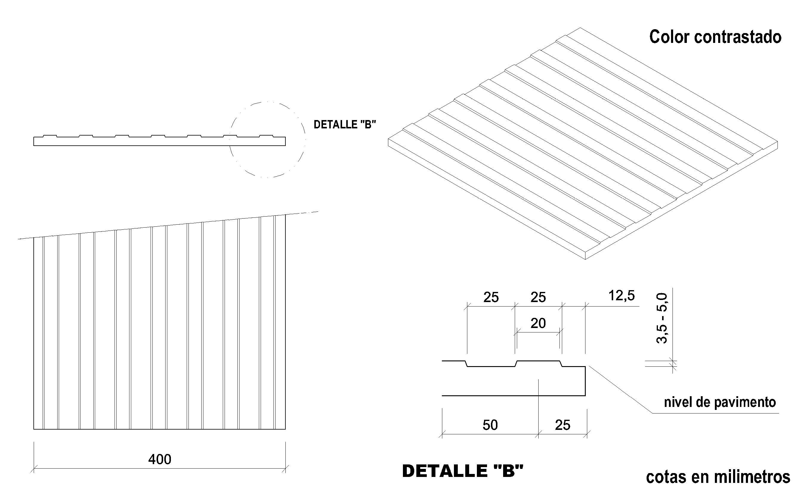

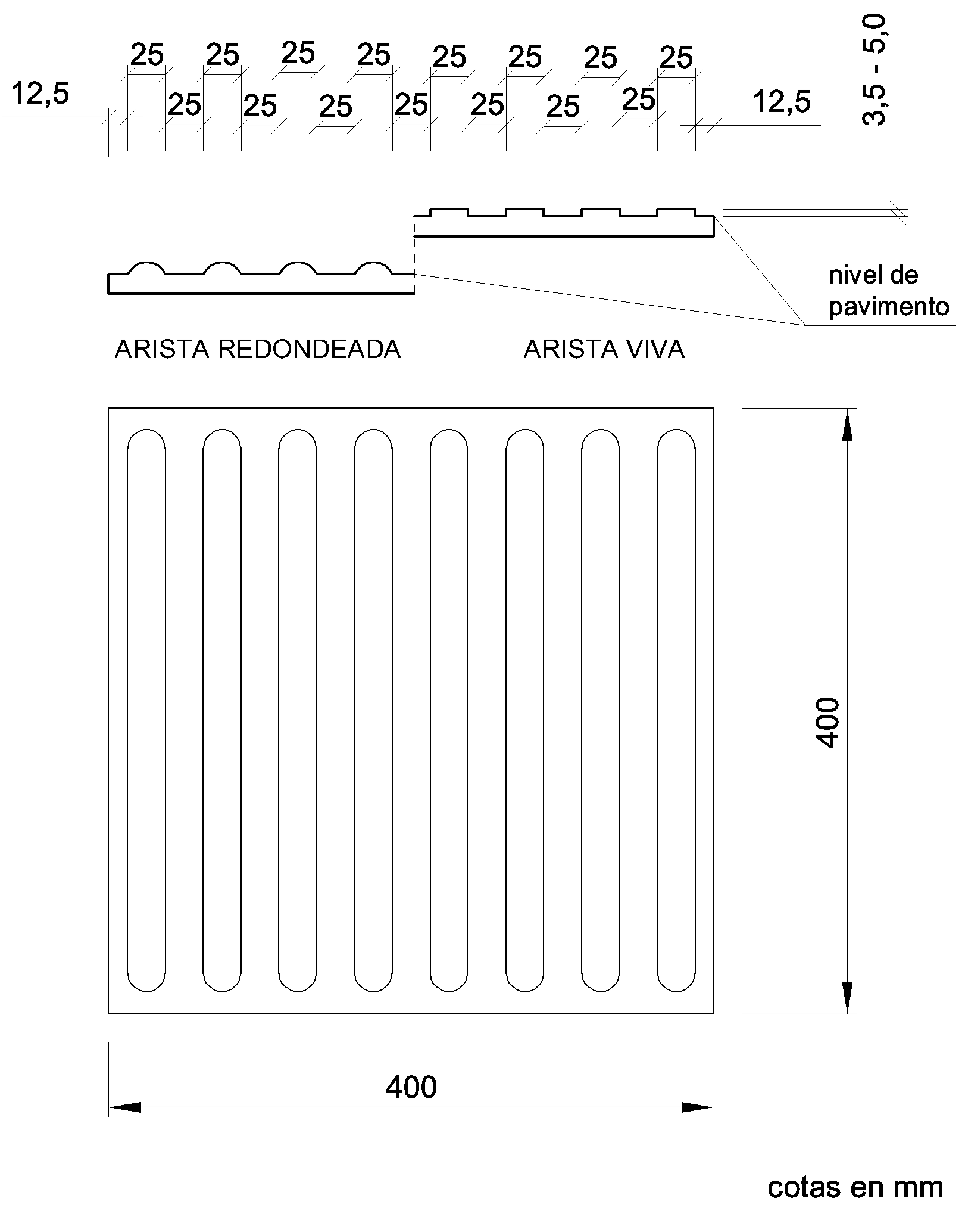***Gráfico 29****: Ejemplo de pavimento cerámico para banda de encaminamiento en itinerario preferiblemente interior, al no garantizar la evacuación lateral de agua.*

***Gráfico 30****: Ejemplo de pavimento cerámico para banda de encaminamiento en itinerario preferiblemente exterior, con cortes de la acanaladura, para facilitar la evacuación transversal del agua,*

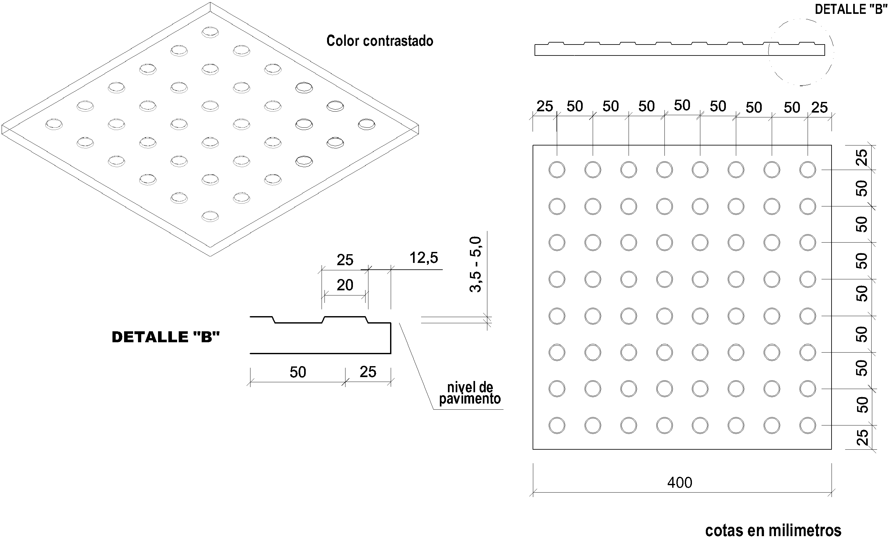

***Gráfico 31:*** *Ejemplo de pavimento cerámico de roseta en itinerario interior o exterior.*

# ANEJO I

**SISTEMA DE ENCAMINAMIENTO EN ÁREAS INTERMODALES EN SUPERFICIE**

### Concepto:

Un área intermodal es un elemento del sistema de transporte, de carácter fijo, que relaciona diferentes modos de transporte entre sí.

### Ámbito:

El ámbito de un área intermodal o intercambiador de transporte comprende las conexiones entre los diferentes modos de transporte que concurren en un entorno físico concreto, incluyendo las peatonales con el entorno urbano.

### Elementos:

Los elementos funcionales del sistema de encaminamiento considerados en el presente anejo, como integrantes de las áreas intermodales, son los mismos que los ya definidos en esta guía.

### Criterios de Diseño, Implantación, Materiales y Trazado:

Se ajustará a lo especificado en los puntos 2.3, 2.4, 2.5, y 2.6 de esta guía.

### Criterios Complementarios:

* **Implantación en relación con las paradas de autobús.**

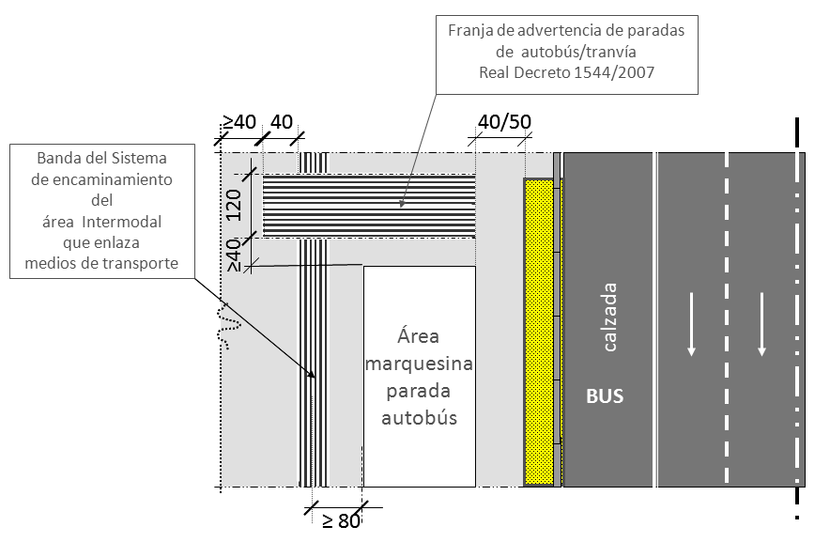

***Gráfico A-1:*** *Ejemplo de solución de encuentro entre la banda de encaminamiento del área Intermodal que enlaza medios de transporte y la franja de advertencia en paradas simples de autobús.*

### Implantación en relación con los vados peatonales.

Franja de señalización de vado peatonal Decreto 13/2007

Franja de señalización de vado peatonal Decreto 13/2007

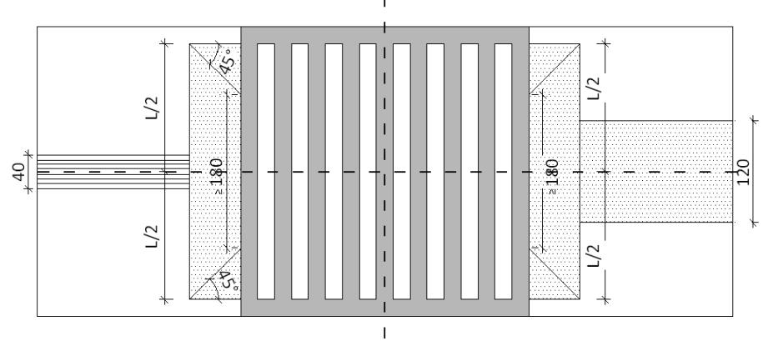

Banda del Sistema de encaminamiento del área Intermodal que enlaza

medios de transporte

Franja de señalización de vado peatonal Decreto 13/2007

***Gráfico A-2:*** *Ejemplo de encuentro alineado del eje de la banda de encaminamiento del área Intermodal que enlaza medios de transporte y el eje de la franja de señalización del vado peatonal con paso cebra.*

Franja de señalización de vado peatonal Decreto 13/2007

Franja de señalización de vado peatonal Decreto 13/2007

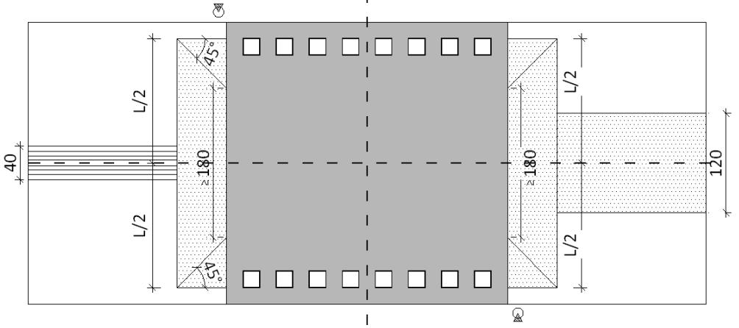

Semáforo

Semáforo

Banda del Sistema de encaminamiento del área Intermodal que enlaza

medios de transporte

Franja de señalización de vado peatonal Decreto 13/2007

***Gráfico A-3****: Ejemplo de encuentro alineado del eje de la banda de encaminamiento del área Intermodal que enlaza medios de transporte y el eje de la franja de señalización del vado peatonal con paso semaforizado.*

Semáforo

Semáforo

Franja de señalización de vado peatonal Decreto 13/2007

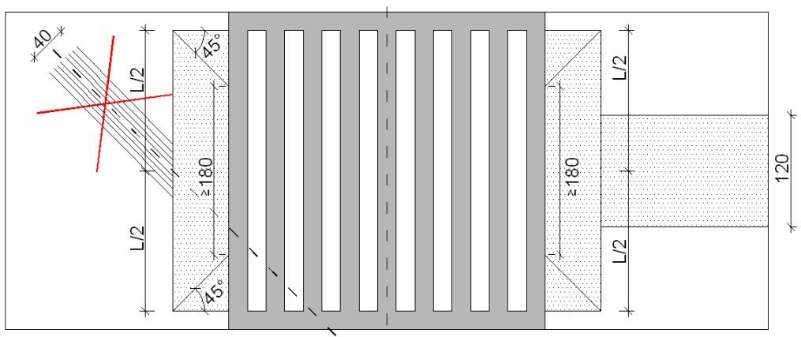

Banda del Sistema de encaminamiento del área Intermodal que enlaza

medios de transporte

Franja de señalización de vado peatonal Decreto 13/2007

***Gráfico A-4:*** *Ejemplo de trazado de banda de encaminamiento del área Intermodal, peligroso en relación con los vados peatonales con paso cebra, que implica riesgo para las personas con discapacidad visual, al no existir alineación de ejes.*

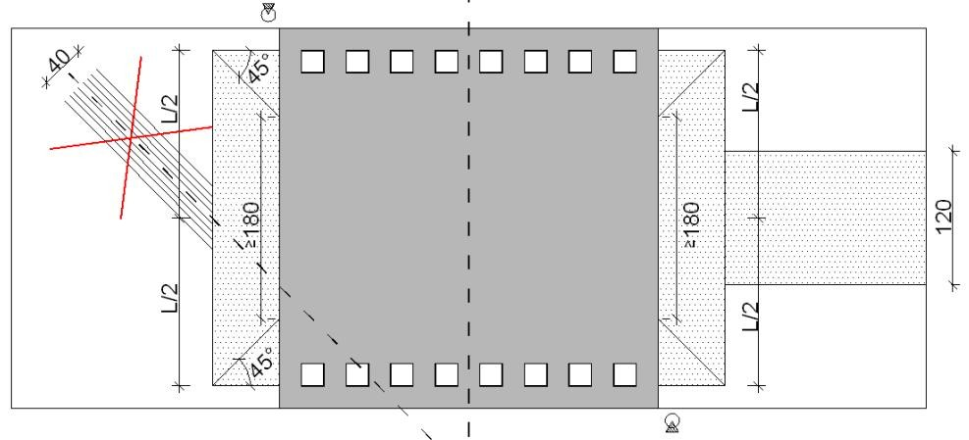

Semáforo

Semáforo

Banda del Sistema de encaminamiento del área Intermodal que enlaza

medios de transporte

Franja de señalización de vado peatonal Decreto 13/2007

***Gráfico A-5:*** *Ejemplo de trazado de banda de encaminamiento del área intermodal peligroso en relación con los vados peatonales semaforizado, que implica riesgo para las personas con discapacidad visual, al no existir alineación de ejes.*

Franja de señalización de vado peatonal Decreto 13/2007

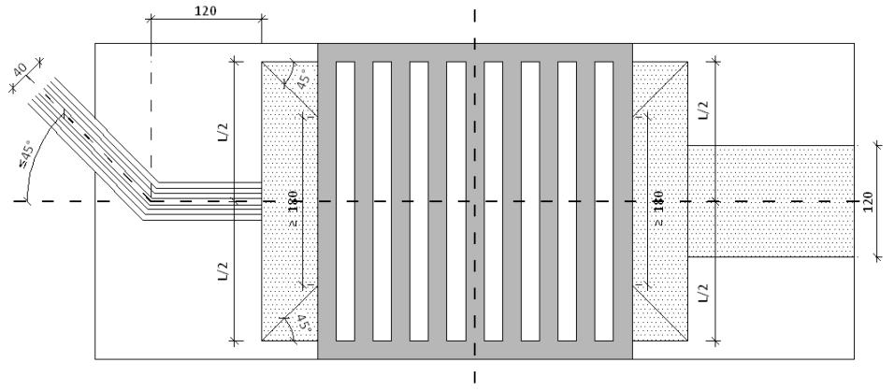

Banda del Sistema de encaminamiento del área Intermodal que enlaza

medios de transporte

Franja de señalización de vado peatonal Decreto 13/2007

***Gráfico A-6****: Ejemplo de encuentro ortogonal entre banda de encaminamiento del área Intermodal con cambio de dirección y vado peatonal con paso cebra.*

Franja de señalización de vado peatonal Decreto 13/2007

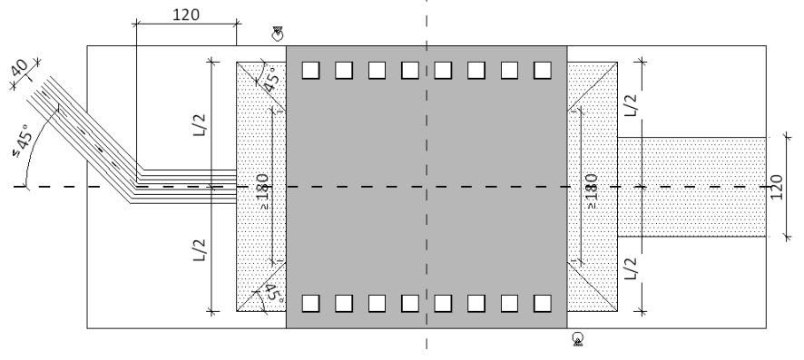

Semáforo

Semáforo

Banda del Sistema de encaminamiento del área Intermodal que enlaza

medios de transporte

Franja de señalización de vado peatonal Decreto 13/2007

***Gráfico A-7:*** *Ejemplo de encuentro ortogonal entre banda de encaminamiento del área intermodal con cambio de dirección y vado peatonal semaforizado.*

# ANEJO II.

**PAVIMENTOS TACTO VISUALES REGULADOS POR LA NORMATIVA ESTATAL Y AUTONÓMICA**

Relación de pavimentos tacto-visuales regulados en la normativa vigente actual. La implantación de estos elementos no es objeto de la presente guía, al estar ya definidos en las actuales normas legales en vigor. Se describen con el objeto de ayudar en su implantación, en la localización de los textos que los regulan y en la posible conexión o interacción con los encaminamientos propuestos en el presente documento.

### Franja de pavimento táctil indicadora de dirección.

Franja de pavimento tacto-visual de textura acanalada en sentido longitudinal al de la marcha, cuyo objetivo es direccionar y orientar al peatón, de forma similar a la banda de encaminamiento de la presente guía, con situaciones y aplicaciones concretas ya establecidas y reguladas en la normativa vigente.

ORDEN VIV/261/2010**4** – CAPÍTULO V. ELEMENTOS DE URBANIZACIÓN. **Art. 11.2 – Pavimentos.**

ORDEN VIV/261/2010**4** – CAPÍTULO XI. SEÑALIZACIÓN Y COMUNICACIÓN SENSORIAL. **Art. 45.1 – Tipos de**

**pavimento táctil indicador en itinerarios peatonales accesibles.**

ORDEN VIV/261/2010**4** – CAPÍTULO VI. CRUCES ENTRE ITINERARIOS PEATONALES E ITINERARIOS

VEHICULARES. **Art. 45.2.a) – Tipos de pavimento táctil indicador en itinerarios peatonales accesibles.**

ORDEN VIV/261/2010**4** – CAPÍTULO XI. SEÑALIZACIÓN Y COMUNICACIÓN SENSORIAL. **Art. 46.5.a) y b) –**

**Aplicaciones del pavimento táctil indicador**

ORDEN VIV/261/2010**4** – CAPÍTULO XI. SEÑALIZACIÓN Y COMUNICACIÓN SENSORIAL. **Art. 46.6 –**

**Aplicaciones del pavimento táctil indicador**

### Banda de advertencia de peligro, información y alerta.

Franja de pavimento tacto-visual de botones, de color vivo o amarillo y de anchura variable entre 40 y 80 cm, en función de la normativa, medido de transporte y ubicación de la misma. Se instala situada paralela al borde de andén, cantiles, bordillos de paradas o dársenas y otros elementos que supongan peligro.

DECRETO 13/20071 – NORMA 9. – A. INFRAESTRUCTURAS E INSTALACIONES FIJAS. **Art. 1.4.b) Andenes,**

**dársenas y paradas.**

REAL DECRETO 1544/20072 – ANEXO I CONDICIONES BÁSICAS DE ACCESIBILIDAD AL FERROCARRIL – **Art. 1.9**

**Andenes.**

REAL DECRETO 1544/20072 – ANEXO II CONDICIONES BÁSICAS DE ACCESIBILIDAD DE LOS MEDIOS DE

TRANSPORTE MARÍTIMO – **Art. 2.1 Aparcamientos.**

REAL DECRETO 1544/20072 – ANEXO V CONDICIONES BÁSICAS DE ACCESIBILIDAD EN EL TRANSPORTE URBANO Y SUBURBANO EN AUTOBUS – **1. PARADAS.**

REAL DECRETO 1544/20072 – ANEXO VI CONDICIONES BÁSICAS DE ACCESIBILIDAD EN EL TRANSPORTE EN FERROCARRIL METROPOLITANO – 1. Metro. **Art. 1.1.8 Andenes.- B. Suelos**

REAL DECRETO 1544/20072 – ANEXO VI CONDICIONES BÁSICAS DE ACCESIBILIDAD EN EL TRANSPORTE EN

FERROCARRIL METROPOLITANO – 1. Paradas de tranvías. **Art. 1.2.1 Generalidades.**

ORDEN VIV/261/20104 – CAPÍTULO V. ELEMENTOS DE URBANIZACIÓN. **Art. 11.2 – Pavimentos.**

ORDEN VIV/261/20104 – CAPÍTULO XI. SEÑALIZACIÓN Y COMUNICACIÓN SENSORIAL. **Art. 45.1 – Tipos de**

**pavimento táctil indicador en itinerarios peatonales accesibles.**

ORDEN VIV/261/20104 – CAPÍTULO XI. SEÑALIZACIÓN Y COMUNICACIÓN SENSORIAL. **Art. 45.2.b) – Tipos de**

**pavimento táctil indicador en itinerarios peatonales accesibles.**

ORDEN VIV/261/20104 – CAPÍTULO XI. SEÑALIZACIÓN Y COMUNICACIÓN SENSORIAL. **Art. 46.3.b) ; Art. 46.4**

**– Aplicaciones del pavimento táctil indicador**

ORDEN VIV/261/20104 – CAPÍTULO XI. SEÑALIZACIÓN Y COMUNICACIÓN SENSORIAL**. Art. 46.5.a) –**

**Aplicaciones del pavimento táctil indicador**

### Franja de detección, señalización y advertencia.

Franja de pavimento tacto-visual de textura acanalada en sentido transversal al de la marcha, con contraste cromático elevado en relación con las áreas de pavimento adyacentes o de color concreto en función de la normativa, medio de transporte y ubicación de la misma. El objeto es indicar, señalizar o advertir la presencia de algún elemento significativo de las estaciones o medios de transporte (puerta de acceso, paradas de autobús, escaleras, rampas, ascensores, maquinas billeteras, etc.)

DECRETO 13/20071 – NORMA 1. – **Art. 1.2.2.2 Escaleras.**

DECRETO 13/20071 – NORMA 1. – **Art. 1.2.2.3 Rampas.**

DECRETO 13/20071 – NORMA 9. – A. INFRAESTRUCTURAS E INSTALACIONES FIJAS. **Art. 1.2.1 c)**

**Identificación y señalización de los accesos.**

DECRETO 13/20071 – NORMA 9. – A. INFRAESTRUCTURAS E INSTALACIONES FIJAS. 1.4 Andenes, dársenas y

paradas. **Art. 1.4.2.a) Modos de transporte por carretera.**

DECRETO 13/20071 – NORMA 9. – A. INFRAESTRUCTURAS E INSTALACIONES FIJAS. **2.4 Máquinas**

**expendedoras de billetes.**

DECRETO 13/20071 – NORMA 9. – A. INFRAESTRUCTURAS E INSTALACIONES FIJAS. **2.5 Escaleras fijas**. DECRETO 13/20071– NORMA 9. – A. INFRAESTRUCTURAS E INSTALACIONES FIJAS. **2.5 Rampas fijas.**

REAL DECRETO 1544/20072 – ANEXO I CONDICIONES BÁSICAS DE ACCESIBILIDAD AL FERROCARRIL – **Art.**

**1.2.4 Escaleras fijas y rampas.**

REAL DECRETO 1544/20072 – ANEXO V CONDICIONES BÁSICAS DE ACCESIBILIDAD EN EL TRANSPORTE URBANO Y SUBURBANO EN AUTOBUS – **1. PARADAS.**

REAL DECRETO 1544/20072 – ANEXO VI CONDICIONES BÁSICAS DE ACCESIBILIDAD EN EL TRANSPORTE EN FERROCARRIL METROPOLITANO – 1. Metro. **Art. 1.1.8 Andenes.- B. Suelos**

REAL DECRETO 1544/20072 – ANEXO VI CONDICIONES BÁSICAS DE ACCESIBILIDAD EN EL TRANSPORTE EN

FERROCARRIL METROPOLITANO – 1. Paradas de tranvías. **Art. 1.2.1 Generalidades**.

REAL DECRETO 1544/20072 – ANEXO VI CONDICIONES BÁSICAS DE ACCESIBILIDAD EN EL TRANSPORTE EN

FERROCARRIL METROPOLITANO – 1. Paradas de tranvías. **Art. 1.2.3 Máquinas expendedoras, canceladoras y terminales de información.**

C.T.E. REAL DECRETO 173/20103 – DB SUA 1. **Art. 4.2.3 – 4) Mesetas**

C.T.E. REAL DECRETO 173/20103 – DB SUA 9. 2. Condiciones y características de la información y señalización para la accesibilidad. **Art. 2.2 – 4) Características.**

ORDEN VIV/261/20104 – CAPÍTULO V. ELEMENTOS DE URBANIZACIÓN. **Art. 14.4 – Rampas / Art. 15.7 –**

**Escaleras / Art. 16.9 - Ascensores / Art. 17.1.f) Tapices rodantes y escaleras mecánicas.**

ORDEN VIV/261/20104 – CAPÍTULO XI. SEÑALIZACIÓN Y COMUNICACIÓN SENSORIAL. **Art. 45.1 – Tipos de**

**pavimento táctil indicador en itinerarios peatonales accesibles.**

ORDEN VIV/261/20104 – CAPÍTULO VI. CRUCES ENTRE ITINERARIOS PEATONALES E ITINERARIOS

VEHICULARES. **Art. 45.2.a) – Tipos de pavimento táctil indicador en itinerarios peatonales accesibles.**

ORDEN VIV/261/20104 – CAPÍTULO VI. CRUCES ENTRE ITINERARIOS PEATONALES E ITINERARIOS

VEHICULARES. **Art. 46.2.a) y b) ; Art. 46.3.a) ; Art. 46.4 – Aplicaciones del pavimento táctil indicador**

### Área accesible y segura en andenes.

Área accesible y segura, delimitada por franjas de pavimento tacto-visual de textura acanalada en sentido perpendicular al borde de andén, que comprende como mínimo, el primer coche del convoy.

DECRETO 13/20071 – NORMA 9. – A. INFRAESTRUCTURAS E INSTALACIONES FIJAS. **Art. 1.4.d) Andenes,**

**dársenas y paradas.**

**1 DECRETO 13/2007**, de 15 de marzo, del Consejo de Gobierno de la Comunidad de Madrid, por el que se aprueba el Reglamento Técnico de Desarrollo en Materia de Promoción de la Accesibilidad y Supresión de Barreras Arquitectónicas. (publicado B.O.C.M. nº 96, de 24 de abril de 2007)

**2 REAL DECRETO 1544/2007**, de 23 de noviembre, por el que se regulan las Condiciones Básicas de

Accesibilidad y no discriminación para el Acceso y Utilización de los modos de Transporte para personas con Discapacidad (publicado B.O.E., nº 290, de 4 de diciembre de 2007)

**3 C.T.E. REAL DECRETO 173/2010**, de 19 de febrero, por el que se modifica el Código Técnico de la

Edificación, aprobado por el Real Decreto 314/2006, de 17 de marzo, en Materia de Accesibilidad y no Discriminación de Personas con Discapacidad. DB SUA y DB SI.

**4 ORDEN VIV/261/2010**, de 1 de febrero, por la que se desarrolla el Documento técnico de condiciones

Básicas de Accesibilidad y no discriminación para el acceso y Utilización de los Espacios Públicos Urbanizados. (publicado B.O.E., nº 61, de 11 de marzo de 2010)